____________________________________________
____________________________________________
(указывается наименование районного (городского) суда)
____________________________________________
(указывается адрес суда)

Истец:_______________________________________
(указываются Ф.И.О. подателя иска)

Дата рождения:_______________________________
Место рождения:_____________________________
Идентификаторы:_____________________________
(указывается один из идентификаторов: паспорт, ИНН, либо СНИЛС)

Место жительства и регистрации:_______________
____________________________________________
____________________________________________
Телефон:____________________________________
E-mail:______________________________________

Ответчик: ___________________________________
____________________________________________
____________________________________________
(как правило, ответчиком по подобным делам выступают местные администрации районов, указываются наименование, адрес, ИНН и ОГРН)

Третьи лица, не заявляющие самостоятельных требований относительно предмета спора
________________________________________________________________________________________________________________________________________________________________________________
________________________________________________________________________________________________________________________________________________________________________________
(как правило, третьими лицами по подобным делам выступают иные родственники наследодателя, органы Росреестра, банки и иные заинтересованные лица)

Цена иска: ___________________________________
____________________________________________

Государственная пошлина: _____________________
____________________________________________

ИСКОВОЕ ЗАЯВЛЕНИЕ
об установлении факта принятия наследства и признании права собственности в порядке наследования

____________________ года в _____________________________________(адрес) умерла ________________________________________ (далее по тексту – Наследодатель), ______________ года рождения, уроженка _________________________________, что подтверждается свидетельством о смерти серия _________________ № ________________ от ___________________, выданным ____________________________________________________________________ (запись акта о смерти № ______________________________).
_______________________________ (далее по тексту – Истец) является _________________________________ Наследодателя, что подтверждается свидетельством серия ______________________ № _______________ от __________________________, выданным ___________________________________________________ (запись акта о рождении № _____ от __________________).
Иных наследников первой очереди у Наследодателя не имеется, имущество никому завещано не было.
Наследодателю в момент открытия наследства принадлежали_______________________
____________________________________________________________________________________________________________________________________________________________________________________________________________________________________________________________________________________________________________________________________________________________________________________________________________________________________________________________________________________________________________________________________________________________________________________________________________________________________________________________________________________________________________________________________________________________________________________________________________________________________________________,
что подтверждается_________________________________________________________________
____________________________________________________________________________________________________________________________________________________________________
____________________________________________________________________________________________________________________________________________________________________________________________________________________________________________________________________________________________________________________________________________________________________________________________________________________________________________________________________________________________________________________________________________________________________________________________________________________________________________________________________________________________________________________________________________________________________________________________________________________________________________________.
Согласно данным Реестра наследственных дел Федеральной нотариальной палаты в отношении имущества Наследодателя наследственных дел не открывалось.
В соответствии с положениями абзаца 2 пункта 2 статьи 218 Гражданского кодекса Российской Федерации в случае смерти гражданина право собственности на принадлежавшее ему имущество переходит по наследству к другим лицам в соответствии с завещанием или законом.
В силу пункта 1 статьи 1142 Гражданского кодекса Российской Федерации наследниками первой очереди по закону являются дети, супруг и родители наследодателя.
На основании статьи 1122 Гражданского кодекса Российской Федерации имущество, завещанное двум или нескольким наследникам без указания их долей в наследстве и без указания того, какие входящие в состав наследства вещи или права кому из наследников предназначаются, считается завещанным наследникам в равных долях.
Согласно статье 1152 Гражданского кодекса Российской Федерации для приобретения наследства наследник должен его принять.
В силу пункта 1 статьи 1154 Гражданского кодекса Российской Федерации наследство может быть принято в течение шести месяцев со дня открытия наследства.
Таким образом, срок принятия наследства истек____________________________года.
Согласно пунктам 1 и 2 статьи 1153 Гражданского кодекса Российской Федерации (способы принятия наследства) принятие наследства осуществляется подачей по месту открытия наследства нотариусу или уполномоченному в соответствии с законом выдавать свидетельства о праве на наследство должностному лицу заявления наследника о принятии наследства либо заявления наследника о выдаче свидетельства о праве на наследство. Для принятия наследства законным представителем доверенность не требуется.
Признается, пока не доказано иное, что наследник принял наследство, если он совершил действия, свидетельствующие о фактическом принятии наследства, в частности если наследник: вступил во владение или в управление наследственным имуществом; принял меры по сохранению наследственного имущества, защите его от посягательств или притязаний третьих лиц; произвел за свой счет расходы на содержание наследственного имущества; оплатил за свой счет долги наследодателя или получил от третьих лиц причитавшиеся наследодателю денежные средства.
В соответствии с правовой позицией, изложенной в пункте 36 Постановления Пленума Верховного Суда РФ от 29.05.2012 № 9 «О судебной практике по делам о наследовании» под совершением наследником действий, свидетельствующих о фактическом принятии наследства, следует понимать совершение предусмотренных пунктом 2 статьи 1153 Гражданского кодекса Российской Федерации действий, а также иных действий по управлению, распоряжению и пользованию наследственным имуществом, поддержанию его в надлежащем состоянии, в которых проявляется отношение наследника к наследству как к собственному имуществу. В качестве таких действий, в частности, могут выступать: вселение наследника в принадлежавшее наследодателю жилое помещение или проживание в нем на день открытия наследства (в том числе без регистрации наследника по месту жительства или по месту пребывания), обработка наследником земельного участка, подача в суд заявления о защите своих наследственных прав, обращение с требованием о проведении описи имущества наследодателя, осуществление оплаты коммунальных услуг, страховых платежей, возмещение за счет наследственного имущества расходов, предусмотренных статьей 1174 Гражданского кодекса Российской Федерации, иные действия по владению, пользованию и распоряжению наследственным имуществом. При этом такие действия могут быть совершены как самим наследником, так и по его поручению другими лицами. Указанные действия должны быть совершены в течение срока принятия наследства, установленного статьей 1154 Гражданского кодекса Российской Федерации.
Согласно вышеуказанному пункту Постановления Пленума Верховного Суда РФ от 29.05.2012 № 9 в целях подтверждения фактического принятия наследства (пункт 2 статьи 1153 Гражданского кодекса Российской Федерации) наследником могут быть представлены, в частности, справка о проживании совместно с наследодателем, квитанция об уплате налога, о внесении платы за жилое помещение и коммунальные услуги, сберегательная книжка на имя наследодателя, паспорт транспортного средства, принадлежавшего наследодателю, договор подряда на проведение ремонтных работ и т.п. документы.
В соответствии с частью второй статьи 1152 Гражданского кодекса Российской Федерации принятие наследником части наследства означает принятие всего причитающегося ему наследства, в чем бы оно ни заключалось и где бы оно ни находилось.
Наследство, Истцом в установленный срок с момента смерти Наследодателя фактически принято, что подтверждается прилагаемыми к настоящему исковому заявлению расчетными документами, а именно:_____________________________________________________________
__________________________________________________________________________________________________________________________________________________________________________________________________________________________________________________________________________________________________________________________________________________________________________________________________________________________

С учетом изложенного, на основании статей 1112, 1115, 1143, 1152, 1153, 1154, 1161 Гражданского кодекса Российской Федерации, Постановления Пленума Верховного Суда Российской Федерации от 29.05.2012 № 9 «О судебной практике по делам о наследовании»,

ПРОШУ:

Установить факт принятия ______________________________________ наследства, открывшегося после смерти _________________________________, ____________________ года рождения, уроженки (ца) _________________________________________________, умершей (его) __________________________ года, в виде ________________________________
__________________________________________________________________________________________________________________________________________________________________________________________________________________________________________________________________________________________________________________________________________________________________________________________________________________________

Признать за ______________________________________ в порядке наследования право собственности в отношении _________________________________________________________
__________________________________________________________________________________________________________________________________________________________________________________________________________________________________________________________________________________________________________________________________________________________________________________________________________________________

Приложения:

- Расчет цены иска;
- Копия свидетельства о смерти;
- Копии документов о родстве;
- Копии документов, подтверждающих право собственности наследодателя на имущество;
- Копии документов, подтверждающих фактическое принятие наследства;
- Чек об уплате государственной пошлины.
- Доказательства направления копии настоящего искового заявления с прилагаемыми документами Ответчикам и Третьим лицам заказными письмами с уведомлением и описью вложения.

Истец

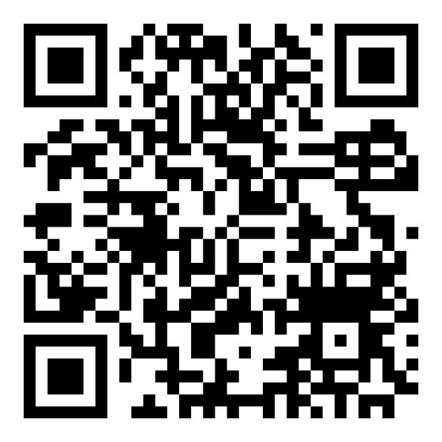
«____» ________________ ____________ года

